**Сценарий КВН «За здоровый образ жизни!» для учащихся 9 класса**

В мероприятии действуют команды от классов по 8-10 человек.  
Зал оформляется рисунками, плакатами и газетами о здоровом образе жизни.  
Жюри - старшеклассники и учителя.

**\* * \***

*Звучит музыка “Мы начинаем КВН...”.  
Ведущий приглашает команды занять места, представляет жюри, объявляет, что сегодня речь пойдет о здоровом образе жизни.*  
Крошка сын к отцу пришел.  
И спросила кроха:  
“Что такое хорошо  
И что такое плохо?”  
  
Если делаешь зарядку,  
Если кушаешь салат  
И не любишь шоколадку –  
То найдешь здоровья клад.  
  
Если мыть не хочешь уши  
И в бассейн ты не идешь,  
С сигаретою ты дружишь –  
Так здоровья не найдешь.  
  
Нужно, нужно заниматься по утрам и вечерам.  
Умываться, закаляться, спортом смело заниматься,  
Быть здоровым постараться.  
Это нужно только нам!

**Конкурс «Разминка»**

Ведущий предлагает капитанам выбрать лепесток от цветика-семицветика. На этих лепестках - задания для разминки: На листке написано название вида спорта. Одна команда показывает пантомиму, другие разгадывают, что за вид спорта был показан. За пантомиму команда получает 1-3 балла. Та команда, которая первой разгадает вид спорта, получит 1 балл.

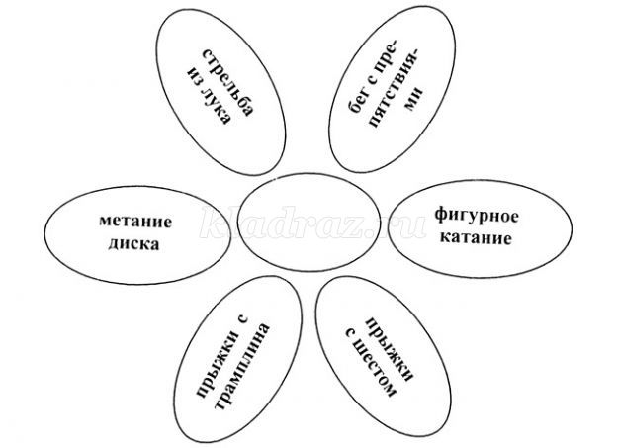

**Конкурс «Домашнее задание»**

Задание дается командам заранее. Темы распределяют по жребию. Нужно подготовить литературно-музыкальную композицию-шутку о необходимости здорового образа жизни. Длительность выступления — 5-7 минут. Максимальная оценка конкурса - 7 баллов. Жюри оценивает соответствие теме, достоверность материала, артистизм, оригинальность, музыкальное сопровождение.  
**Темы**  
Если хочешь быть здоров - закаляйся!  
Пьянству - бой!  
Робин-Бобин-Барабек скушал сорок человек.  
Курить - здоровью вредить.  
От улыбки станет всем светлей.  
Танцы на завтрак, танцы на обед, танцы на ужин - вот весь секрет.

**Конкурс «Веселые эстафеты»**

В конкурсе от каждой команды участвуют шесть человек. Каждому члену команды особое задание.  
Первому - бег с горящей свечой.  
Второму - бег задом наперед.  
Третьему - бег в бумажной обуви.  
Четвертому - бег гигантскими шагами.  
Пятому - бег с тарелкой воды.  
Шестому - бег боком.  
Жюри оценивает скорость и качество выполнения задания. Максимальная оценка - 6 баллов.

**Конкурс «Реклама».**

Командам дается задание в течение 5-7 минут придумать и обыграть рекламу нового спортивного инвентаря (известные “неспортивные” предметы) - стул, утюг, пуговицу, пояс, бутылку, яблоко. Жюри оценивает юмор и оригинальность выступления. Максимальная оценка - 4 балла.

**Конкурс болельщиков «Викторина».**

Проводится во время подготовки конкурса рекламы. Каждый правильный ответ - 1 балл. Очки, заработанные болельщиками, суммируются с очками команд.  
**Вопросы**  
1. Назовите принципы закаливания - три П. (Постоянно, последовательно, постепенно.)  
2. Назовите насекомых - индикаторов отсутствия у человека навыков гигиены. (Блохи, вши.)  
3. Чем болеют толстяки? (Ожирение, гипертония, плоскостопие, болезни суставов, сахарный диабет, панкреатит, холецистит.)  
4. Какая поговорка учит нас правильному режиму питания? (Завтрак съешь сам, обед раздели с другом, а ужин отдай врагу.)  
5. Кто такие “совы” и “жаворонки”? (Это люди с разными биологическими ритмами.)  
6. Почему детям до 15 лет нельзя заниматься тяжелой атлетикой? (До этого возраста идет активное формирование скелета.)  
7. С какого возраста можно курить и употреблять спиртные напитки? (Желательно вообще не курить и не употреблять спиртное; особый вред организму и быстрое привыкание к никотину и алкоголю бывают в детском и подростковом возрасте.)  
8. Сколько часов в сутки должен спать человек? (Взрослый - 8 часов, подросток - 9-10 часов, ребенок - 10-12 часов.)  
9. Зачем для профилактики ангины и насморка делают холодные ножные ванны? (Нервные окончания стопы и носоглотки связаны.)  
10. Какими видами спорта следует заниматься для формирования осанки? (Плавание, гимнастика, легкая атлетика.)

**Конкурс капитанов “Спортивный комментатор”.**

Заранее (за 1-2 дня) капитанам дают задание составить шуточный комментарий по темам (на выбор):  
соревнования по прыжкам в высоту среди блох;  
соревнования в марафонском беге среди черепах;  
вольная борьба среди раков;  
соревнования по стрельбе среди плюющихся кобр, брызгунов и жуков- бомбардиров;  
футбольный матч между командами такс и болонок;  
фигурное катание “Корова на льду-2020”.  
Жюри оценивает оригинальность, юмор, артистизм участников. Максимальная оценка - 5 баллов.  
После окончания конкурсов жюри подводит итог, награждает победителей призами, а участников игры дипломами.